ICS | xxx
CCS | xxx
DB42
湖北省地方标准
DB42/T XXXXX—2021

食品安全快速检测实验室建设规范

Construction specifications for food safety rapid determination laboratory

2021-XX-XX发布
2021-XX-XX实施
湖北省市场监督管理局 发布
目次
前言 III
1 范围 1
2 规范性引用文件 1
3 术语和定义 1
3.1 食品安全快速检测 1
3.2 食品安全快速检测实验室 1
4 实验室基础建设要求 1
4.1 选址要求 1
4.2 建设原则 1
4.3 建设要求 2
4.4 功能分区 2
5 组织机构与人员 2
6 仪器设备 2
6.1 仪器设备配置 2
6.2 设备使用和维护 2
7 检测工作要求 3
8 规章制度 3
9 其他要求 3
9.1 安全与防护 3
9.2 废弃物处理 3
附录A （资料性）实验室功能分区参考示意图 4
附录B （资料性）设备、设施基本配置表 5
附录C （资料性）检测工作流程图 6

前言

本文件按照GB/T 1.1—2020《标准化工作导则 第1部分：标准化文件的结构和起草规则》的规定起草。
本文件的某些内容可能涉及专利。本文件的发布机构不承担识别专利的责任。
本标准由湖北省市场监督管理局提出并归口。
本标准起草单位：湖北省食品质量安全监督检验研究院、湖北省标准化与质量研究院、湖北省粮油食品质量监督检测中心。
本标准主要起草人：

食品安全快速检测实验室建设规范

  - 范围
本标准规定了食品安全快速检测实验室基础建设、组织结构与人员、仪器设备和设施、检测质量控制、规章制度的一般要求。
本标准适用于食品安全快速检测实验室的建设。
  - 规范性引用文件
下列文件中的内容通过文中的规范性引用而构成本文件必不可少的条款。其中，注日期的引用文件，仅该日期对应的版本适用于本文件；不注日期的引用文件，其最新版本（包括所有的修改单）适用于本文件。
GB 50011 建筑抗震设计规范
GB 50016 建筑设计防火规范
GB 50189 公共建筑节能设计标准
GB 50352 民用建筑设计统一标准
食品安全快速检测产品评价技术规范
  - 术语和定义
下列术语和定义适用于本标准。

3.1

食品安全快速检测
食品安全快速检测指食品安全各检测主体利用快速检测设施设备，按照市场监管总局或国务院其他有关部门规定的快检方法，对食品（包括食用农产品）中某种特定物质或指标进行定性定量检测，并在较短时间内显示检测结果的行为。

3.2

食品安全快速检测实验室
开展食品安全快速检测的独立场所。
  - 实验室基础建设要求

4.1 选址要求
4.1.1 实验室应选择在清洁安静、光线充足、通风良好的场所。
4.1.2 实验室应远离生活区，要与生产经营场所有一定的距离。
4.1.3 周围没有震动、噪音、粉尘、磁物等不良因素影响。

4.2 建设原则
应遵守国家有关工程建设的法规和标准。
4.2.1 实验室建设结构设计、抗震、防火等应符合GB 50011、GB 50352、GB 50016的相关规定。
4.2.2 实验室节能、节水应符合GB 50189的相关规定。
4.2.3 实验废液、废渣、废气的排放应符合环保的相关规定。

4.3 建设要求
4.3.1 实验室面积以满足检测工作需要为宜，通常不小于20 m²。
4.3.2实验台、柜应满足化学实验要求，防水、防锈、耐高温、耐腐蚀。
4.3.3 供水布局应满足检验需要，排水系统的设计和建造应保证排水畅通、便于清洁维护。水池应包含洗眼装置。
4.3.4供电应满足实验室的用电负荷。照明设施应防爆、明亮，电源插座应足够并离水源有安全距离，布局合理，能满足检验需求。
4.3.5若使用挥发性的有机试剂，需配备通风系统。通风系统应具有调节流速和流量的功能，系统应不漏气、耐压、耐温、耐腐蚀，确保气体排放符合国家大气污染物排放的相关规定。
4.3.6顶棚、墙面、隔断应使用无毒、无味、防霉、不易脱落的材料建造，应简洁光洁。地面可铺贴瓷砖或地胶，易于清洁和排污。
4.3.7 需配备空调、除湿机等，并确保环境条件满足检测方法要求。一般要求：温度：10 ℃ ~ 40 ℃，相对湿度：10% ~ 80%。

4.4 功能分区
实验室应合理划分出相对独立的区域，以便于实现总体功能，达到安全、合理、科学、方便的要求。布局图参见附录A中图A.1 。
4.4.1 公示区：采取公示栏、 LED 、电视屏等形式进行食品安全宣传、快检结果公布。
4.4.2 办公区：包括样品的接收、存储、结果审核、上报等。
4.4.3 实验区：包括待检样品的制备如粉碎、匀浆、样品的前处理、上机检测等。
  - 组织机构与人员
5.1 实验室应明确工作人员的岗位职责、任职要求。确保人员熟悉相关法律法规、技术标准，掌握快检操作规范、质量管理等知识和技能。
5.2 实验室应配备专职检测员和审核人，可同时配备兼职检测员。
5.2.1 审核人：应具有专科以上学历，具备食品检测经历。负责实验室运行、管理、结果审核等。
5.2.2 专职检测员：应具有专科以上学历，经相关技术培训，考核合格后上岗。
5.2.3 兼职检测员：应具有高中以上学历，经相关技术培训，考核合格后上岗。
5.3 制定人员培训计划，不断提高检测人员能力。
5.4 建立人员档案，内容包括：工作简历、培训记录、考核成绩、培训证书等。
  - 仪器设备

6.1 仪器设备配置
6.1.1 应配备与检测能力相适应的检测仪器设备。具体配置参见附录B中表B.1。
6.1.2 同时配备满足工作需要的其他基础设施。基础设施参见附录B中表B.2。

6.2 设备使用和维护
6.2.1 仪器设备应定期开展检定或核查，确认其满足检测要求。
6.2.2 重要仪器设备应有操作规程（使用说明）、运行记录、养护记录，并建立仪器档案。
  - 检测工作要求
7.1 所承担检测项目的有关标准、技术规范必须齐全，设专人管理。
7.2应制定检测工作流程，包括接收任务、样品采集、样品登记、样品预处理、样品检测、结果上报
和资料存档等全过程。检测工作流程参见附录 C 中图 C.1。
7.3 应进行质量控制，确保检验结果的有效性。可采用空白样品、质控样或加标样对检测过程加以控制。
7.4 食品快速检测产品使用前需依据食品快速检测产品评价相关标准进行测试评价，产品性能符合要求，方可用于检测。
7.5 食品快检应当严格按照食品快检方法或快检产品说明书要求规范操作，详细记录样品编号、类别、名称、检测项目、检测日期、检测人员、快检产品信息、检测结果、检测结论。
7.6 通过快检仪器生成的检测结果，应作为原始记录存档。对无法作为原始记录长期保存的检测结果，应通过拍照等电子化方式存档。
7.7 检测结果按统一格式形成检验报告或证书。检验报告或证书应包括：样品名称、销售者（被抽样单位或摊位信息）、检测项目（注明俗称）、检测结果、检测结论、采样时间、检测时间、检测方法等信息。快检结果应及时反馈给送样者或组织者，是否公布由组织方确定。
7.8 原始记录、检验报告及相关资料，应统一归档保存，保存期为两年。
  - 规章制度
应制定相应的管理制度与工作制度。
8.1 管理制度包括：样品管理、试剂及检测用品管理、仪器设备管理、原始记录管理、实验室安全及卫生管理。
8.2 工作制度包括：样品抽样、样品检验及复验、保密、人员培训与考核等。
  - 其他要求

9.1 安全与防护
实验室应配备个人防护用品。
实验室应注意防火、防爆。
对于使用剧毒及危险化学品的实验室，应采用危险品储存柜，并设置出入口控制装置或视频控制装置。

9.2 废弃物处理
废弃物处理原则：应将废弃物的风险、对人体的危害和环境影响减至最小。
9.2.1 固体、液体废弃物应分类收集、存放和集中处理，确保不扩大污染，避免交叉污染。存放废弃物的容器应加贴废弃物标签，明确废弃物成分、组成、危害性等信息。
9.2.2 实验室废水排放应符合环保规定。
9.2.3 实验室应有专人协调和负责处理废弃物，确保废弃物妥善处理。

附录A
（资料性附录）
实验室功能分区参考示意图

快速检测实验室功能分区参考示意图见图A.1。
A.1 快速检测实验室功能分区参考示意图
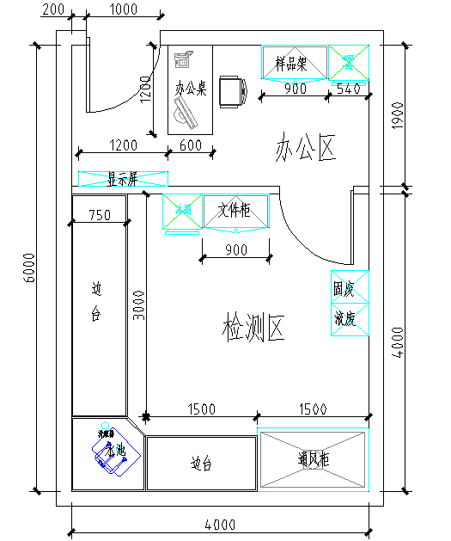

附录B
（资料性附录）
设备、设施基本配置表

快检设施、设备基本配置参见表B.1、B.2。
表B.1 仪器设备配置表
序号 | 设施设备名称 | 规格及技术参数要求 | 数量
1 | 低温冷冻冷藏冰箱 | 不小于100L | 1台
2 | 展示柜 |  | 1台
3 | 恒温水浴锅 | 恒温水浴用 | 1台
4 | 离心机 |  | 1台
5 | 旋涡震荡器 |  | 1台
6 | 氮气吹干仪或空气吹干仪 | 温度控制≥60℃ | 1台
7 | 恒温生化培养箱 |  | 1台
8 | 样品粉碎机 |  | 1台
9 | 样品浓缩仪 | 可同时处理10个以上样品 | 1台
10 | 电子天平 | 精度0.01 g以上 | 1台
11 | 多量程移液枪 | 20 μL～200 μl，100 μL-1000 μL ，1 mL～5 mL | 1套
12 | 紫外可见分光光度计 |  | 1台
13 | 农残检测仪（或多功能一体机） | 8通道以上 | 1台
14 | 拉曼光谱仪 |  | 1台
15 | 酶标仪 |  | 1台
16 | 读卡仪 | 适用于胶体金、荧光免疫层析条 | 1台
17 | X荧光光谱仪 | 适用于粮食、蔬菜中重金属检测 | 1台

表B.2 基础设施配置表（续）
序号 | 设施设备名称 | 规格及技术参数要求 | 数量
1 | 防腐蚀实验台、柜 |  | 1组
2 | 实验水槽及洗手台 | 配备紧急喷淋洗眼器 | 1组
3 | 通风橱或万向抽气罩 |  | 1组
4 | 电脑 | 需连接通讯网络 | 1台
5 | 打印机 |  | 1台
6 | 标签机 |  | 1台
7 | 结果显示屏 |  | 1个
8 | 垃圾桶、清洁用具 |  | 2~3个
9 | 文件柜 |  | 1~2个
10 | 样品架 |  | 1~2个

附录C
（资料性附录）
检测工作流程图
检测工作流程图见图C.1。

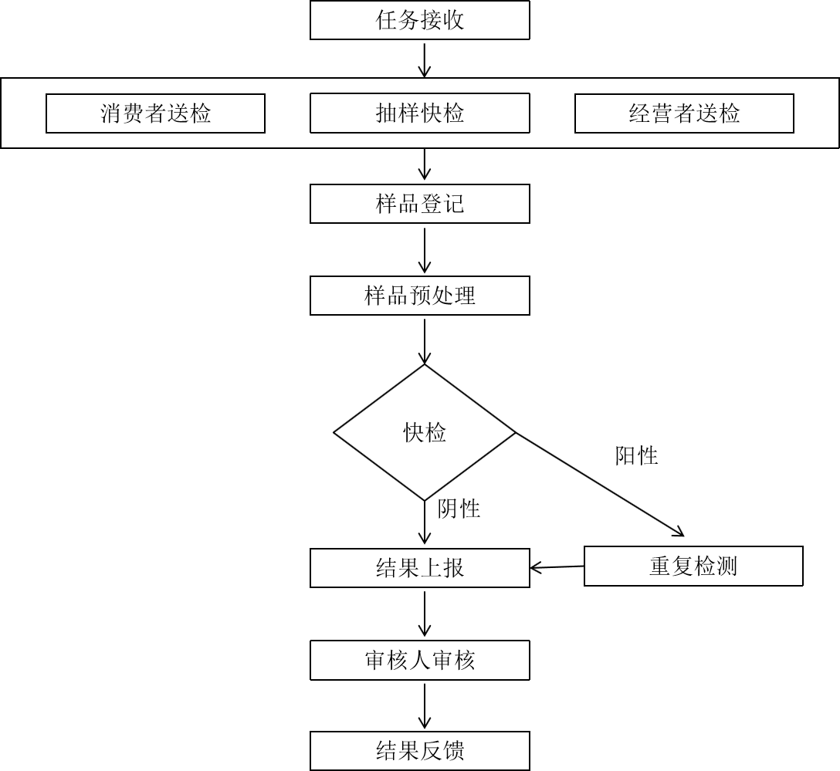
图C.1 检测工作流程图

